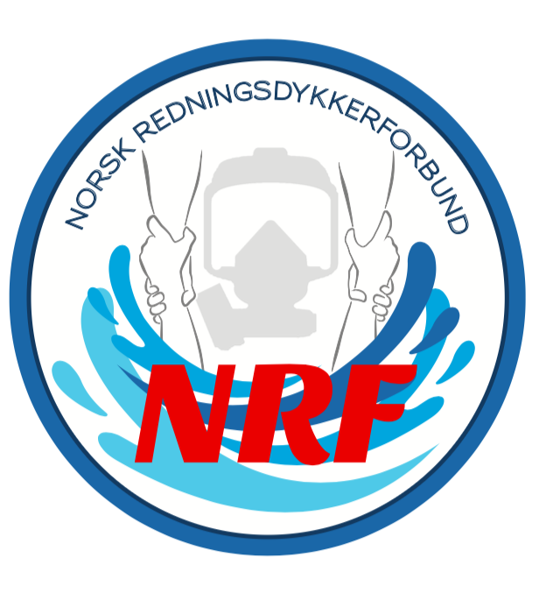

**Styremøte 07.05.2024**

Sted: Teams

Tidspunkt: fra kl. 11.00-12.30

Til stede:

AGENDA

|  |  |  |
| --- | --- | --- |
| SAK | HVA | Ansvarlig |
| 1 | Dykkeleder utdanning og re-trening. Sette ned en gruppe i styret for å gjøre ferdig denne. Forslag til gruppe som vi snakket om: Amund, Øyvind, Kjetil. | Amund, Øyvind, Kjetil |
| 2 | Medlemsregister, status. Ketil. | Ketil |
| 3 | Felles arbeidsinstruks, tiltakskort og risikovurdering. Muligheter for en mal med muligheter for lokale tilpasninger | Øyvind |
| 4 | FB, Instagram og hjemmeside, status. Svend Morten. | Svend Morten, Remi |
| 5 | Behov for media ansvarlig i NRF, forslag: Øyvind. | Øyvind |
| 6 | NRF effekter, status. Svend Morten.  Har alle solgt luene som ble sendt med etter seminaret? | Svend Morten, alle. |
| 7 | Mulighets sjekk for andre plattformer for medlemsregister ol. Remi | Remi |
| 8 | Status samarbeidsavtale NLA/RS og NRF. Nils Eivind. | Nils Eivind |
| 9 | Veien videre i styret, roller/oppgaver, arbeidsmengde, hvor mange saker og hvor mye skal vi legge i styrearbeid. | Alle |
| 10 | Kamera på rundtur, og bilder av dykkebiler rundt om. | Alle |
| 11 | Eventuelt | Alle |